СОВЕТ ДЕПУТАТОВ
МУНИЦИПАЛЬНОГО ОКРУГА ТВЕРСКОЙ
РЕШЕНИЕ

16.06.2022 № /2022

О частичном согласовании проекта изменения схемы размещения сезонных кафе на территории Тверского района

В соответствии с пунктом 2 части 5 статьи 1 Закона города Москвы от 11.07.2012 № 39 «О наделении органов местного самоуправления муниципальных округов в городе Москве отдельными полномочиями города Москвы», постановлением Правительства Москвы от 06.03.2015 № 102-ПП «О размещении сезонных (летних) кафе при стационарных предприятиях общественного питания», подпунктом б пункта 14 части 1 статьи 9 Устава муниципального округа Тверской, обращениями префектуры ЦАО города Москвы от 09.06.2022 № ЦАО-07-11-322/22, от 09.06.2022 № ЦАО-07-11-329/22, от 09.06.2022 № ЦАО-07-11-342/22, от 09.06.2022 № ЦАО-07-11-361/22, Совет депутатов решил:
1. Согласовать проект изменения схемы размещения сезонных кафе по адресам:
- Б.Дмитровка ул., д.7/5, стр.1 (ГУП города Москвы «Объединенный центр «Московский дом книги») в части размещения площадью 53,58 кв.м;
- Тверская ул., д.20, стр.1 (ООО «Творческое объединение «Б.А.Р» в части размещения площадью 96,24 кв.м;
- Весковский пер., д.3 (ИП Радкевич Я.Ю.) в части размещения площадью 39,6 кв.м;
- Неглинная ул., д.29, стр.1 (ООО «ТБО») в части изменения площади с 24,0 на 52,5 кв.м).
2. Отказать в согласовании проекта изменения схемы размещения сезонного кафе по адресу:
-
3. Направить настоящее решение в Департамент территориальных органов исполнительной власти города Москвы, префектуру Центрального административного округа города Москвы, управу Тверского района города Москвы.
4. Опубликовать настоящее решение в бюллетене «Московский муниципальный вестник» и разместить на официальном сайте муниципального округа Тверской по адресу: www.adm-tver.ru.
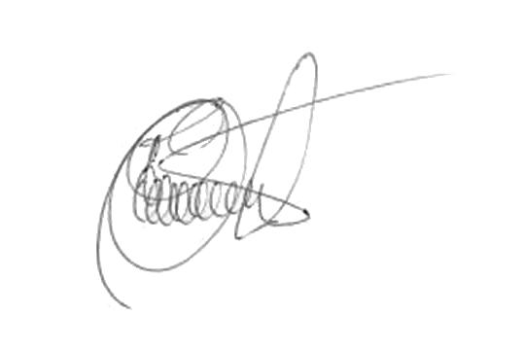
5. Контроль за выполнением настоящего решения возложить на главу муниципального округа Тверской Я.Б.Якубовича.

Глава муниципального округа
Тверской Я.Б.Якубович

